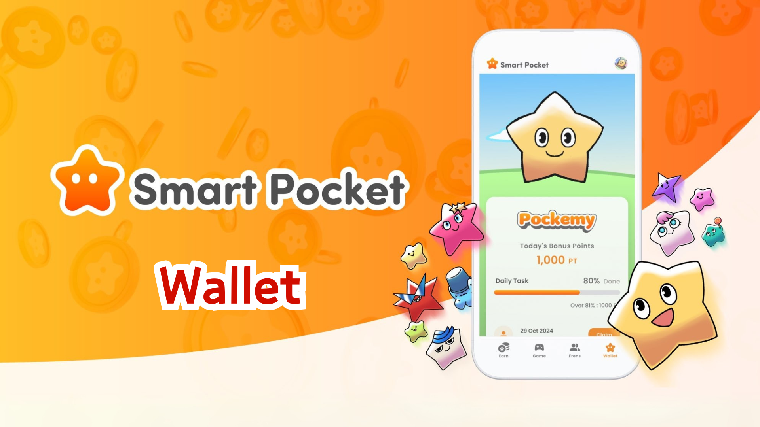

**Обзор функции Wallet в Smart Pocket Mini**

# Важное объявление: О предыдущих баллах

Мы получили множество вопросов от пользователей о баллах, заработанных в предыдущей версии Smart Pocket. Вот объяснение:  
  
- Все баллы уже подсчитаны.  
- Они надежно записаны и хранятся в системе.  
- Эти баллы будут отображены в приложении Smart Pocket Mini в будущем.  
- Никакие из заработанных баллов не будут утеряны.

# Что такое функция Wallet?

Функция Wallet позволяет управлять всеми вашими баллами, токенами и цифровыми объектами, такими как NFT и SBT, в одном месте. Это ваш цифровой кошелек.  
  
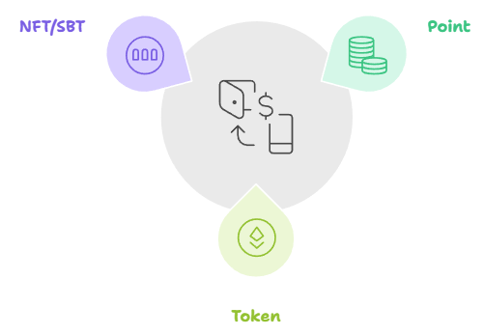

# Функция Баллы

## Доступная информация

* Текущий баланс SP баллов (вкладка Hold)
* История начисления и использования баллов (вкладка History)

## Как использовать

* Проверьте историю начисления, чтобы определить эффективные способы сбора баллов.  
    
  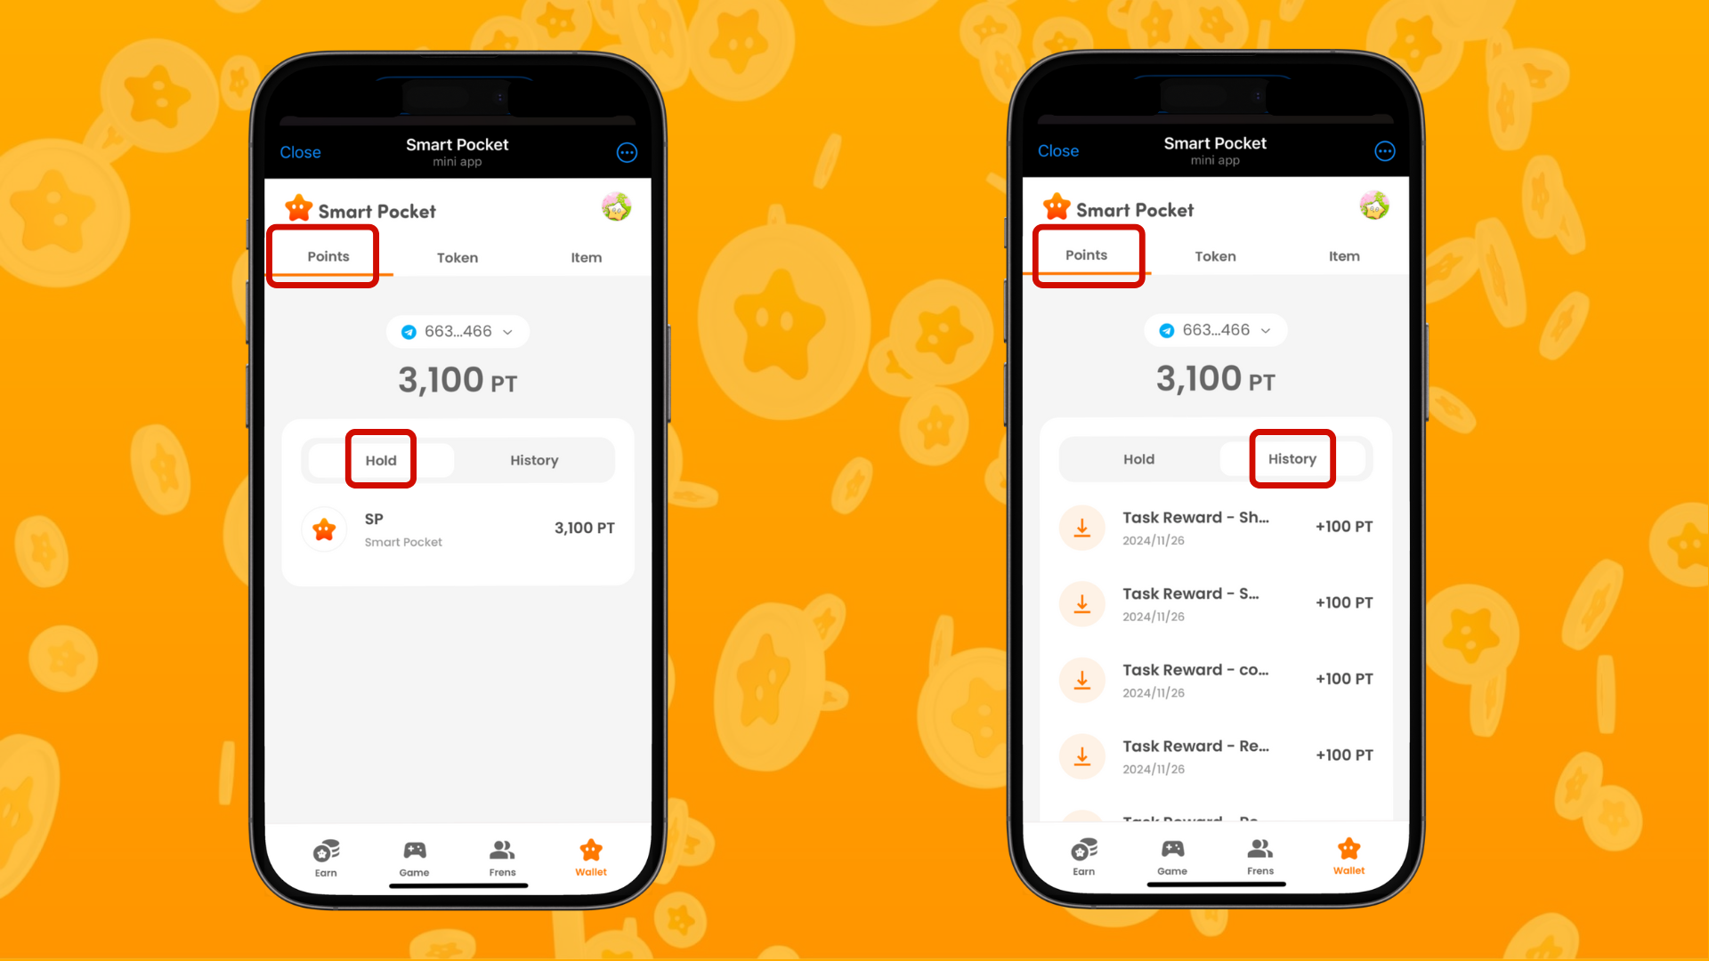

# Функция Токены

## Доступная информация

* Список всех имеющихся токенов.
* Просмотрите историю перевода токенов.
* Интуитивно понятный интерфейс для управления балансами.

## Как использовать

* Регулярно проверяйте баланс токенов.
* Изучите историю транзакций для более эффективного управления активами.  
    
  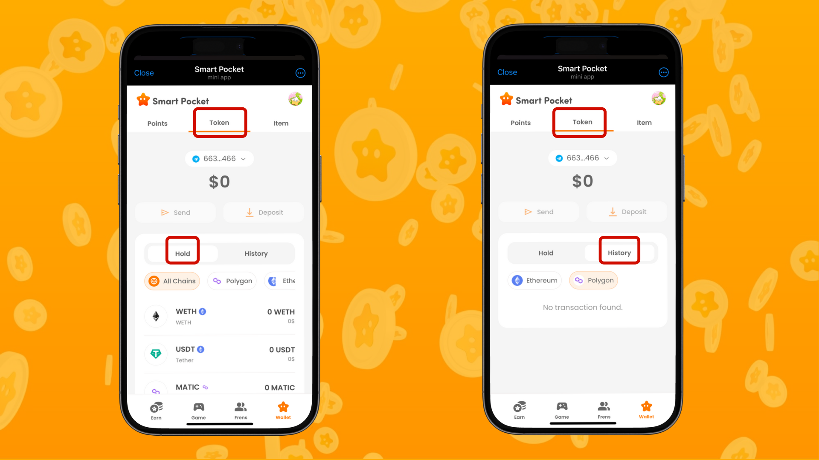

# Функция Объекты

## Доступная информация

* Показ всех имеющихся NFT и SBT.
* Подробная информация о каждом объекте.
* Подтвердите дату получения, нажав на объект.

## Как использовать

* Используйте для записи участия в мероприятиях и кампаниях.
* Определите коллекционную ценность полученных объектов.  
    
  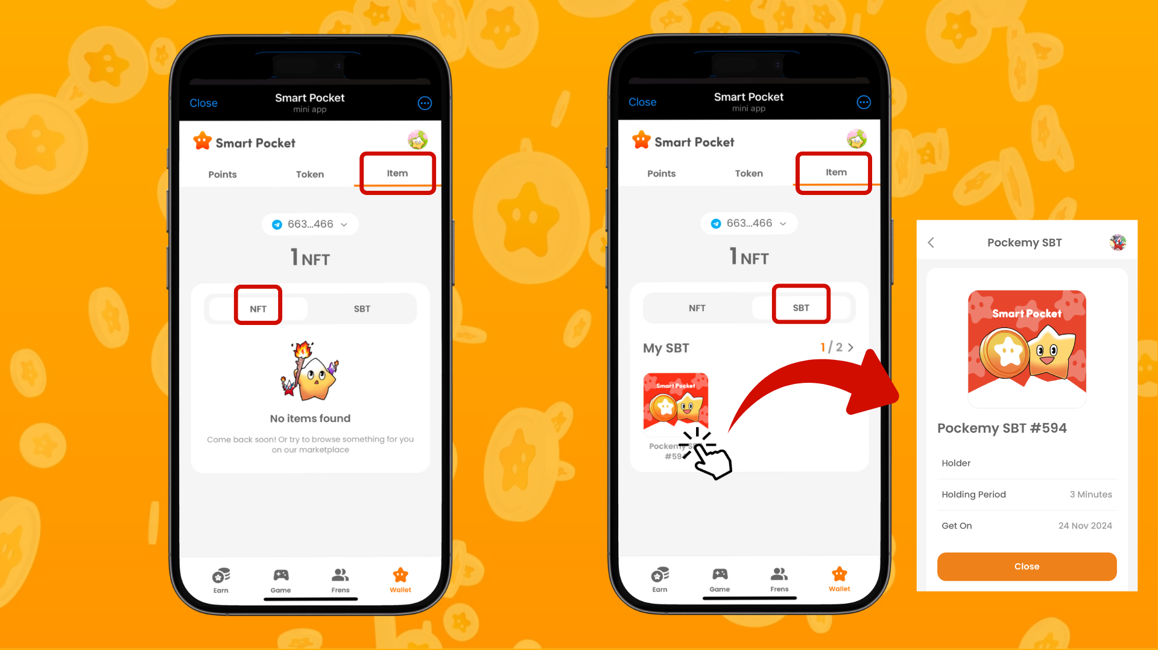

# Советы по эффективному управлению

* Проводите регулярные проверки.
* Проверяйте содержимое Wallet хотя бы раз в неделю.
* Следите за подозрительной активностью.
* Используйте историю, чтобы анализировать, какие действия приносили баллы.
* Используйте эту информацию для более эффективного сбора баллов.
* Эффективно управляйте объектами, проверяя новые NFT/SBT.
* Понимайте ценность своей коллекции.  
    
  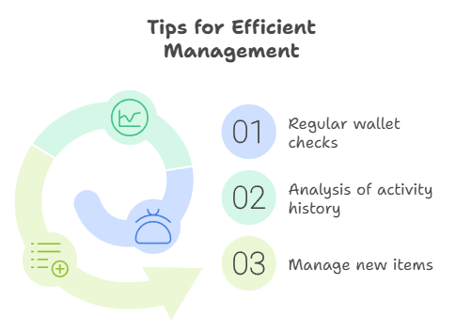

# Вывод

Функция Wallet — это важный инструмент для управления вашими цифровыми активами. Включая баллы, заработанные в предыдущей версии Smart Pocket, вы можете эффективно управлять всеми своими цифровыми активами.  
  
Наслаждайтесь возможностью увеличивать свои цифровые активы, такие как баллы, токены и NFT/SBT, с помощью простой и удобной функции Wallet в приложении Smart Pocket Mini.

# Последняя информация

* Официальный сайт Smart Pocket: https://smapocke.com/
* Официальный Discord Smart Pocket: https://discord.com/invite/smartpocket
* Официальный аккаунт X Smart Pocket: https://x.com/smapocke
* Официальный аккаунт X Pokemy: https://x.com/pockemy